Экзаменационные вопросы для женщин клуба «Здоровье»
1.Дайте определение остеохондрозу.
а) Остеохондроз – это дегенеративно-дистрофическое поражение межпозвонковых дисков. Процесс начинается в пульпозном ядре диска, затем переходит на другие элементы диска и в дальнейшем поражает весь сегмент: тела смежных позвонков, позвонковые суставы и связочный аппарат.
б) Остеохондроз – это дистрофическое поражение позвоночника.
в) Остеохондроз – это уплотнение костной ткани.
2. Дайте определение грыжи межпозвонкового диска.
а) Грыжа межпозвонкового диска – выпячивание (пролапс) межпозвоночного диска в спинномозговой канал без разрыва фиброзного кольца.
б) Грыжа межпозвонкового диска – выпячивание (пролапс) диска с разрывом фиброзного кольца и студенистое ядро выдавливается в спинномозговой канал и «вытекает», придавливая при этом спинномозговые корешки.
3.Что включает в себя консервативное лечение при остеохондрозе?
а) включает в себя лечебную физкультуру, физиотерапию, мануальную терапию, вытяжение (тракцию) позвоночника, медикаментозную терапию.
б) спортивную тренировку по волейболу.
в) спортивную тренировку по кёрлингу.
4. Дайте определение бурситу.
а) Бурсит – это воспаление слизистых сумок, отёчность вследствие скопления в сумке серозного экссудата.
б) Бурсит – это припухлость по ходу сухожильного влагалища, болезненность при движении.
5.Основные проявления симптомов болезней суставов (артритов)?
а) Боли в суставах, хруст при движении, отечность сустава, деформация различной степени, ограничение движений в виде временной скованности, болевые контрактуры до полной неподвижности при анкилозах.
б) Отсутствие болей, 100 % амплитуда движений в сагиттальной и фронтальной плоскостях, скованности нет, воспаления в суставе нет, хруста нет.
6.Признаки, которые могут указывать на начальные проявления ревматоидного полиартрита?
а) Утренняя скованность в течение минимум 30 минут. Сустав как бы обездвижен, “застывший”, требуется время, чтобы его «разогреть».
  - Тест “сжатия” положительный: доктор своей рукой сжимает кисть пациента, если суставы воспалены – возникает боль, и тест считается положительным.
- Наличие более 3-х воспаленных суставов (припухших).
- Поражены проксимальные межфаланговые, пястно-фаланговые суставы.
б) Отсутствие болей, отсутствие более трёх воспалённых (припухших) суставов, скованности нет, воспаления в суставе нет, хруста нет.
- Тест “сжатия” отрицательный: доктор своей рукой сжимает кисть пациента, при этом боли нет, тест считается отрицательным.
- Поражения в проксимальных межфаланговых, пястно-фаланговых суставов нет.

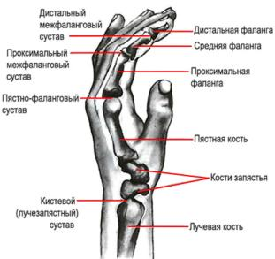

7.Какое заболевание на картинке?
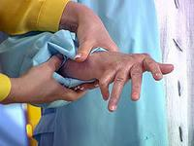

8.Какое заболевание коленных суставов на картинке?
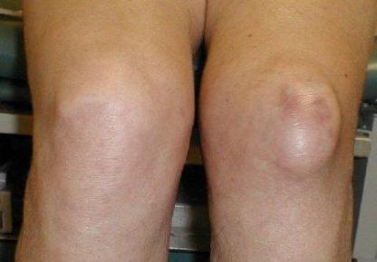

9.Что такое кинезитерапия?
а) кинезитерапия – это движения при помощи силовых тренажёров с большим весом без применения лечебной программы .
б) кинезитерапия – это новый метод лечения заболеваний костно-мышечной системы при помощи движения, в котором участвует сам больной в своём выздоровлении, используя воздействие силовых тренажёров узколокального, локального и многофункционального действия, а врачи составляют индивидуальную программу лечения с учётом сопутствующих заболеваний.
10.Какое упражнение С.М.Бубновского изображено на картинке и какие мышцы укрепляем? Выбрать правильный ответ под буквой а) или б).
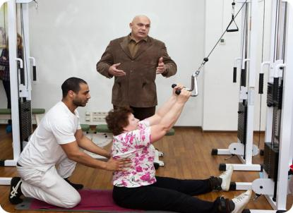

а) И.П. Взять прямыми руками тяговую ручку сидя на коврике, ноги прямые, упор стопами в ножки тренажёра МТБ.
1 – Поднять подбородок, выпрямить спину, отклонить туловище до вертикали, согнуть руки в локтевых суставах, подтянуть тяговую ручку до уровня «солнечного сплетения», свести лопатки.
2 – И.П.
ОМУ: Тягу к себе сопровождать выдохом. При выпрямлении туловища спину не сутулить, исключить рывковые движения.
Направленность и эффективность:
Укрепление мышц:
– сгибателей плеча,
–разгибателей предплечья
Дозировка :10-12 раз.
Упражнение « Верхняя тяга сидя».
б) Задействованы все м-цы плечевого пояса (трапециевидная м-ца спины, дельтовидная м-цы, малые грудные)
Упражнение « Диада» с применением нижней тяги.

11.Какое упражнение С.М. Бубновского изображено на картинке?
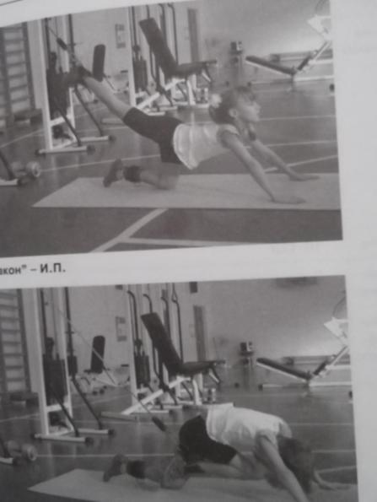

12. Какое упражнение С.М. Бубновского изображено на картинке?

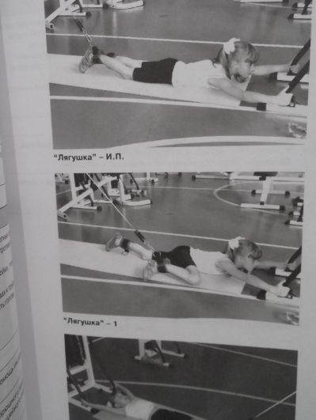

13. Какое упражнение С.М. Бубновского изображено на картинке?
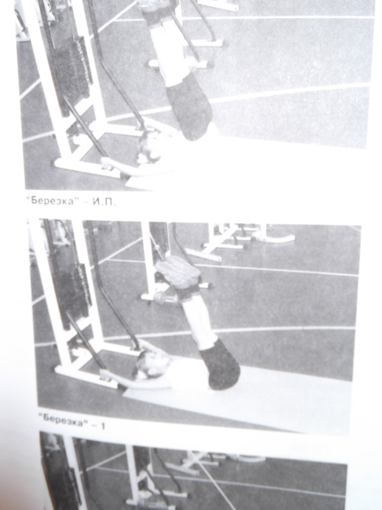
14. Какое упражнение С.М. Бубновского изображено на картинке?
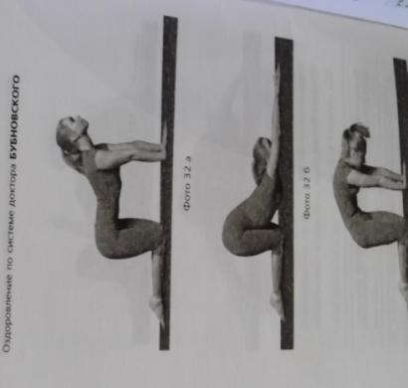

15. Какое упражнение С.М. Бубновского изображено на картинке?

16. Какое упражнение С.М. Бубновского изображено на картинке?
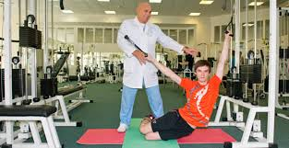
17. Какое упражнение С.М. Бубновского изображено на картинке?
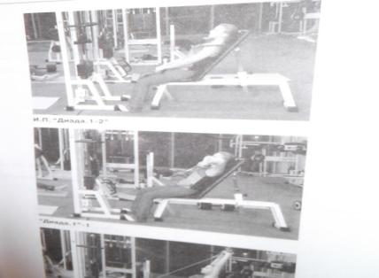

18. Какое упражнение С.М. Бубновского изображено на картинке?

